**МУНИЦИПАЛЬНОЕ БЮДЖЕТНОЕ ОБЩЕОБРАЗОВАТЕЛЬНОЕ УЧРЕЖДЕНИЕ «МАРФИНСКАЯ СРЕДНЯЯ ОБЩЕОБРАЗОВАТЕЛЬНАЯ ШКОЛА» ДОШКОЛЬНОЕ ОТДЕЛЕНИЕ «КОЛОСОК» ГОРОДСКОГО ОКРУГА МЫТИЩИ МОСКОВСКОЙ ОБЛАСТИ**

**Логопедическое развлечение**

**для детей старшего дошкольного возраста**

**«Делу время, потехе час»**

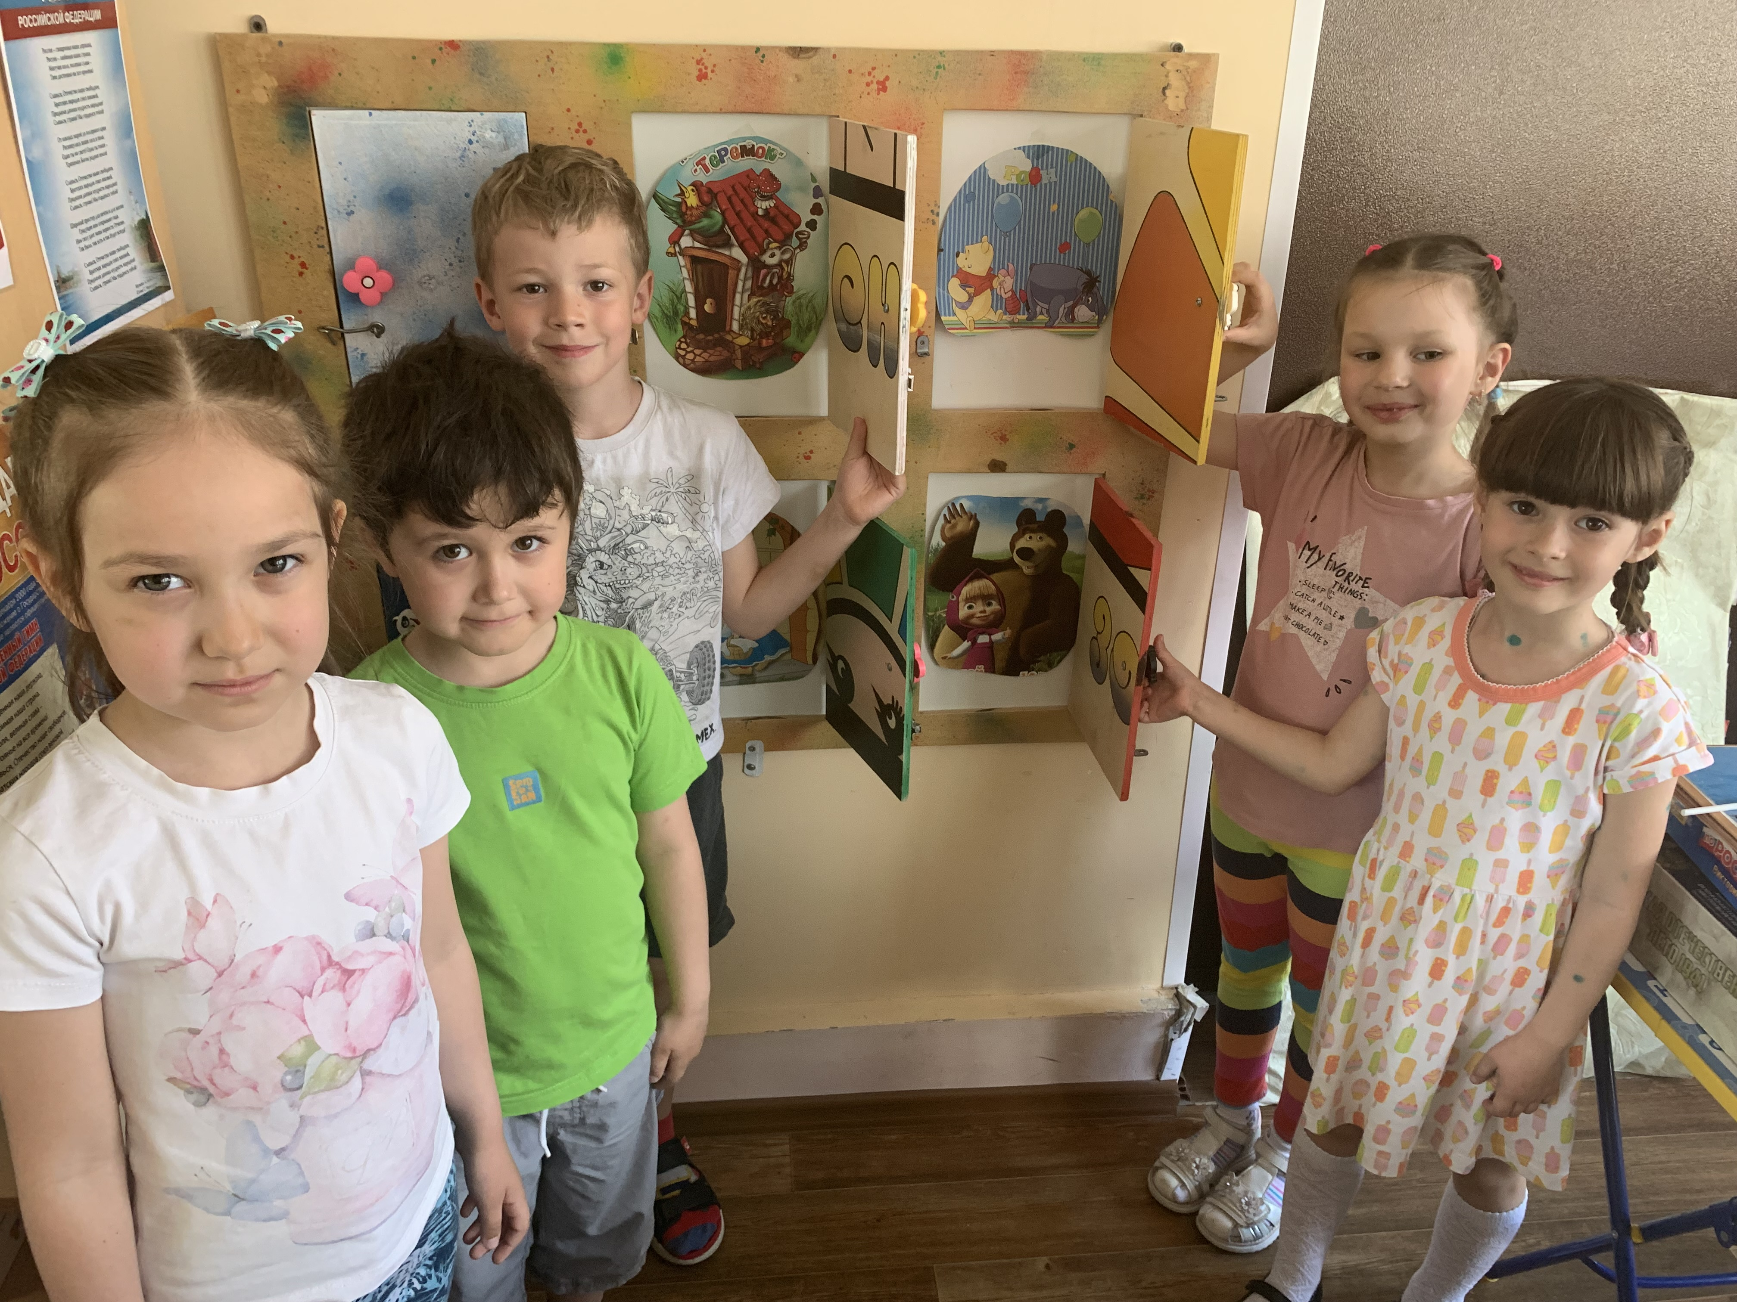

**Подготовила:**

**Учитель-логопед Никитина О.А.**

Марфино 2022

Задачи:

Закреплять типы хватания. Закреплять умения ориентировки на листе бумаги. Учить детей выражать свои мысли в грамматически правильной форме.

Развивать связную речь, мелкую и общую моторику, зрительно-двигательную координацию рук. Развивать внимание, сообразительность, мышление, желание говорить громко и выразительно. Воспитывать умение действовать в команде быстро и слажено.

Оборудование:

Корзинка, набор овощей и фруктов, две скакалки, дорожка здоровья, плакат с надписью «Лесная», печатными буквами , фишки - магниты, коробка с объемными пластмассовыми буквами, 2 плаката с буквами Я, Ж; фломастеры, 2 плаката с зашифрованными словами, 2 плаката с картинками, корзинка с ватными шариками, подарки для детей (блокнот, ручка).

**Организованный момент. Ход работы.**

*(Звучит спокойная музыка, дети сидят на стульях.)*

ЛОГОПЕД:

Ребята, вы любите сказки? Сказки бывают веселые и грустные, добрые и не очень, но обязательно с хорошим концом. В сказках всегда побеждает добро. Ребята, какие вы знаете сказки? (Ответы детей).

Сейчас я проверю, как хорошо вы знаете сказки.

Возле леса на опушке

Трое их живет в избушке,

Там три стула и три кружки,

Три кровати, три подушки.

Угадайте без подсказки,

Кто герои этой сказки? *(Три медведя)*

Лечит бабочек, шмелей,

Лечит птиц он и зверей,

Сквозь очки свои глядит

Добрый доктор ... *(Айболит)*

На сметане мешен,

На окошке стужен,

Круглый и румяный бок,

Покатился... *(колобок)*

У отца есть мальчик странный,

Необычный, деревянный,

На земле и под водой,

Ищет ключик золотой

Всюду нос сует свой длинный

Кто же это? *(Бу-ра-ти-но).*

Она, добра, умна, красива и мила,

А имя ее от слова «зола»

Кто это? *(Золушка).*

ЛОГОПЕД:

Молодцы, знаете сказки! Вот я и предлагаю вам отправиться в сказочное путешествие. Вы согласны? *(Да)*Пойдем осторожно, на нашем пути могут встретиться разные препятствия! Смотрите, овраг! Перепрыгнем через него и речка, перейдем через нее по камушкам ...

*Дети идут по кругу под маршевую музыку, преодолевая полосу препятствий.*

ЛОГОПЕД:

Ох, и устали мы ребята, посмотрите, какая замечательная полянка. Садитесь, ребята на ковер, отдохнем.

*Звучит пение птиц, дети сидят на ковре (музыка). Появляется леший.*

ЛЕШИЙ:

Здластвуйте, гости дологие! Кто ко мне позаловал? Слышу детские голоса.

ЛОГОПЕД:

Это ребята из детского сада «Колосок» , а ты кто такой дедушка?

ЛЕШИЙ:

Я сталый лесый - лесовик,

Зыть в лесу один пливык.

Посмотлите на мой лес,

Вылос лес мой до небес.

Здесь все мои делевья и цветы

Необычайной класоты.

Добло ко мне позаловать,

Плосу любить и заловать!

Здлавствуйте, лебятиски - девчонки и мальчиски! Вам нлавится мой лес? *(Да ...)* Как мозно есе его назвать? (Дети: лес - лесок — лесочек — лесище).

Плавильно! А что в моем лесу есть лесного? (Полянка -..., опушка - ..., дорога -..., ягоды -..., озеро -..., ручей -..., цветы - ... и т.д.). Молодцы! Сто вы все смеетесь то на до мною??? Сто я такого смесного говолю??? Все надо мной смеются и никто не хочет со мной длузыть...

ЛОГОПЕД:

Дедушка Леший, ребята над тобой смеются, потому что ты все звуки произносишь не правильно.

ЛЕШИЙ:

Да, подумаешь, мне и так холосо. (Обиженно). Сто вы опять смеетесь.   
ЛОГОПЕД:

Ну, что ты, Леший. Мы с ребятами постараемся тебе помочь. Ребята целый год занимались на логопедических занятиях. Учились правильно слышать и произносить звуки, различать похожие звуки, учились чётко и понятно говорить. Сегодня мы вспомним, как это было, и научим дедушку Лешего тому, что умеем сами. Сейчас будем выполнять гимнастику для наших губ и язычков, а помогать нам будут наши друзья.*(Включается мультимедийна презентация, где герои выполняют гимнастику)*

«Заборчик»

«Хоботок»

«Чашечку»

«Трубочку»

«Часики»

ЛОГОПЕД:

Давайте продемонстрируем ловкость наших пальчиков, повторяйте за мной движения пальчиками:

Пальцы – дружная семья, друг без друга им нельзя.

Вот большой, а это средний, безымянный и последний -

Наш мизинец-малышок. Указательный забыли.

Чтобы пальцы дружно жили, будем их соединять

И движенья выполнять.

Мы рога козы покажем, и рога оленя даже,

Мы про зайку не забудем, ушками водить мы будем.

Чтобы лучше говорить, надо с пальцами дружить.   
ЛЕШИЙ:

Я тоже хочу поигрррать с ррребятами. Ой!!! Ну, надо же! Я как-то по другому говорить стал... Вы, наверное, волшебники???

ЛОГОПЕД:

Нет, дедушка, просто мы с ребятами научились правильно произносить звуки, чётко и понятно говорить и научиться слушать собственную речь. Вот теперь и ты это можешь.

ЛЕШИЙ:

Ура! А вы будете со мной дружить? *(Да)*. Тогда поиграйте со мной: я задам вам необычные загадки.

Ворона каркает, а сорока?.

Сова летает, а лягушка?

Корова жует сено, а лиса?

Соловей поет, а петух?

Лягушка квакает, а медведь?

Олень бежит, а змея?

Очень хорошо! А детенышей можете назвать лесных животных?

У ежихи? (ежата)

У лисы? (лисята)

У медведицы? (медвежата)

У волчицы? (волчата)

У белки? (бельчата)

У зайчихи? (зайчата)

У барсучихи? (барсучата)

Ну, все знают ваши дети!

Тогда спрошу о детенышах домашних животных.  
У лошади? (жеребята)  
У коровы? (телята)  
У собаки? (щенята)  
У кошки? (котята)  
У свиньи? (поросята)  
У овцы? (ягнята) ,

Ну, молодцы, уважим старика. Но я так давно ни с кем не разговаривал. Можно я еще с вами поиграю? *(Да)* Мы разделимся на две команды. Одной команде я дам желтые прищепочки, а другой - синие. Посмотрим кто из вас окажется ловчее и сноровистее.

*Командная игра с прищепками.*

ЛЕШИЙ:

Как мне нравиться с вами играть... Я хочу проверить кто из вас быстрее ответит на мои вопросы:

1. Орган, без которого невозможно говорить? *(Язык)*
2. Какие бывают звуки?*(Гласные и согласные)*
3. Где может стоять звук в слове? *(в начале, середине, конец).*
4. Без чего не напишешь в тетради? *(без ручки, карандаша).*
5. Что нужно знать, чтобы уметь читать?*(буквы)*
6. Назови самолет Бабы Яги?
7. Береза - это плодовое дерево?
8. Дедушка старше бабушки. Кто младше? *(бабушка).*
9. Как называется суп из свежей рыбы? *(Уха)*
10. Какую преграду преодолевают согласные звуки при произношении.
11. Мы звуки говорим или пишем.
12. У какой геометрической фигуры нет ни начала, ни конца? *(овал, круг).*
13. Сколько всего на березе растет яблоко, если на одной ветке два яблока, а на другой три?
14. Может ли курица назвать себя птицей (Нет. Она не умеет разговаривать).
15. Как зовут заведующую вашего детского сада.

*Командная игра с прищепками «Узнай букву на ощупь».*

*Игра «Расколдуй слово».*

ЛЕШИЙ:

Ну а теперь и повеселиться пора! Предлагаю поиграть в игру «У кого выше взлетит». Показываю: кладем ватку на кончик носа, и дует на ватку со всей силы, ватка должна взлететь высоко, выше, чем у всех. Начали ... *(выполняется под музыку)*

ЛЕШИЙ:

Молодцы! Умные и добрые ребята. А еще вы умеете веселиться! Я хочу подарить вам подарки. *(Раздает блокноты, ручки под музыку)* А на последок, я хочу с вами потанцевать «Танец маленьких, утят» *(Звучит музыка. Дети танцуют).*

ЛОГОПЕД:

Наше путешествие в сказку подошло к концу. Пора нам возвращаться обратно в детский сад.

*Звучит музыка. Дети уходят.*